1. 打开galaxy

在浏览器中输入已部署好的galaxy ip地址，打开galaxy，如下图：

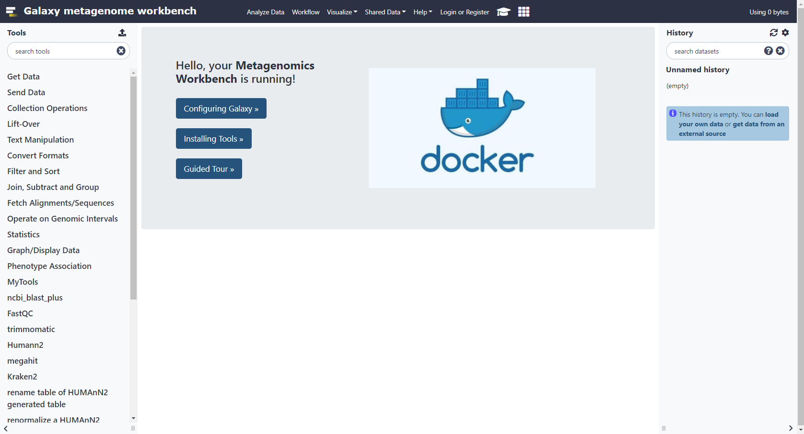

在此界面可以看到顶部为工具栏，左侧为已安装工具，中间为工作界面，右侧为历史记录

1. 登录管理员账户

点击顶部工具栏中“Login or Register”输入admin账号和密码，即可登录。

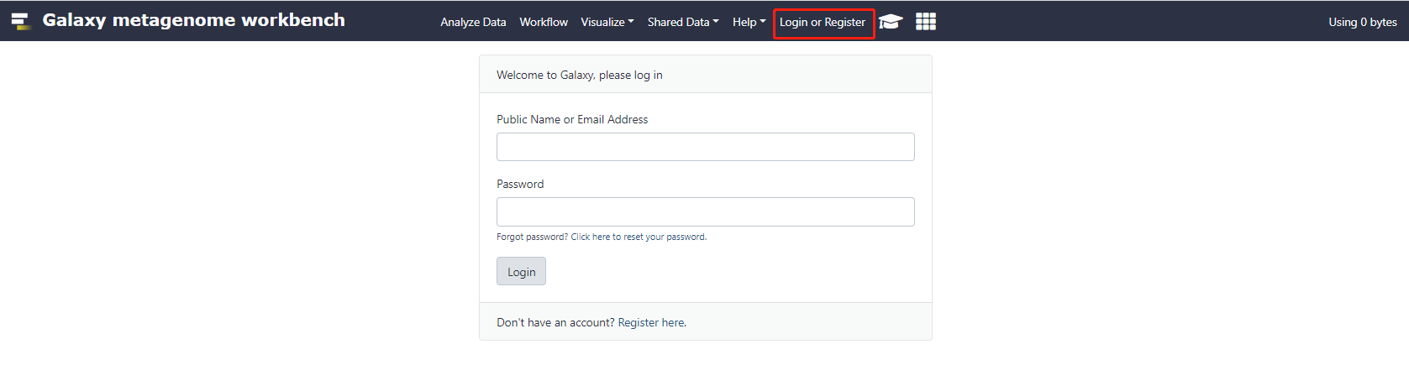

登录成功后点击顶部工具栏workflow工具，即可查看到Metagenomics workflow

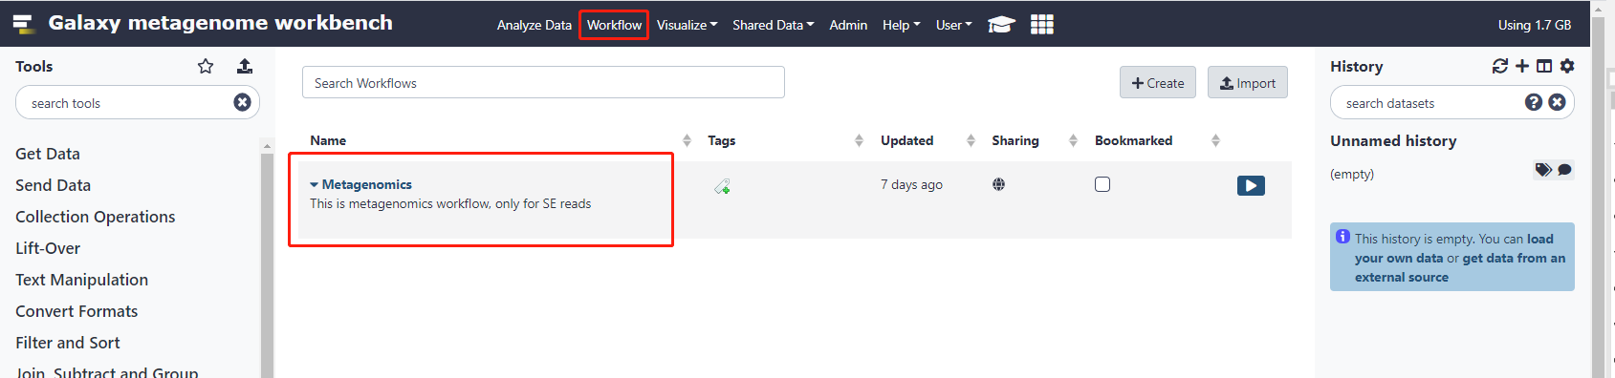

1. 使用流程

使用流程步骤1：上传数据：

点击左侧Get Data 🡪 Upload File

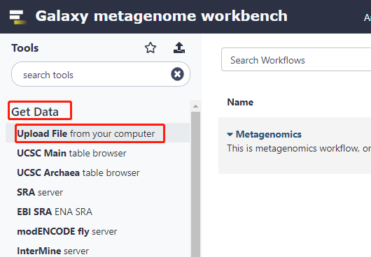

选择需要分析的数据来源，这里演示Choose local files，勾选好数据后点击start

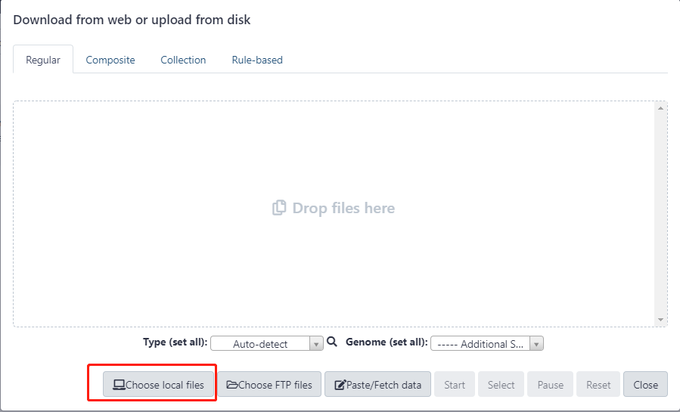

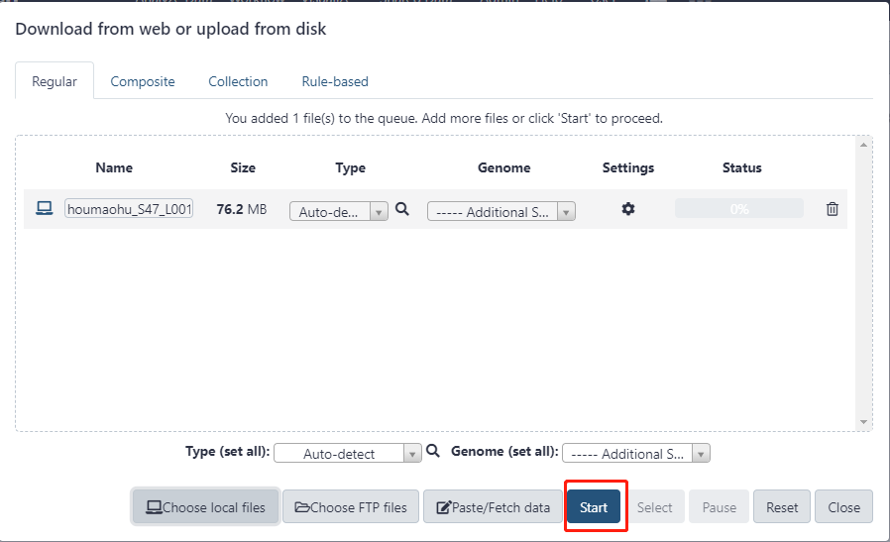

数据上传完成后即可看到Status为100%状态，且右侧History已有绿色的数据显示。完成上传后点击close。

Step2：

点击运行按钮直接运行workflow，

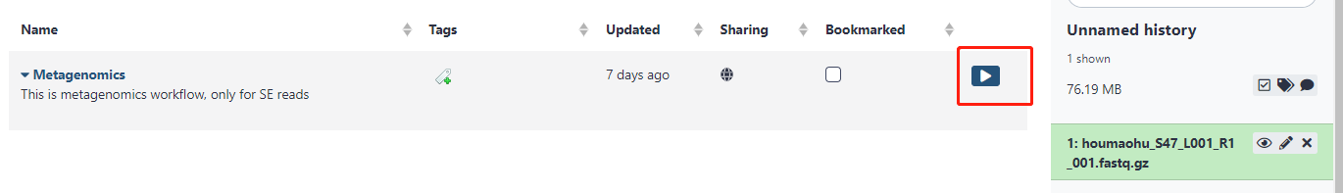

可以看到右侧的数据已经被自动选中到分析流程中，直接点击Run Workflow

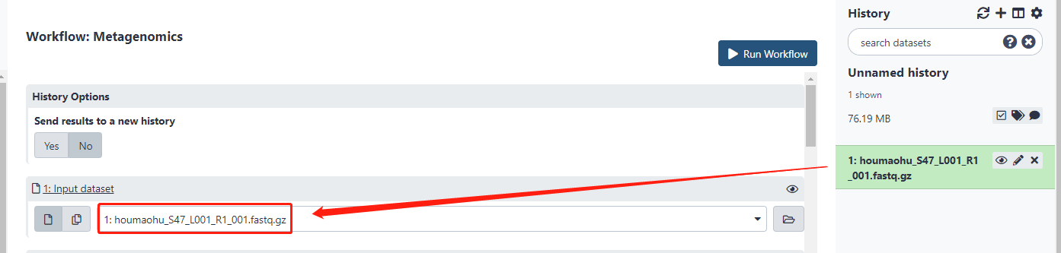

此时workflow产生了所有的流程任务，等待分析完成即可查看结果。

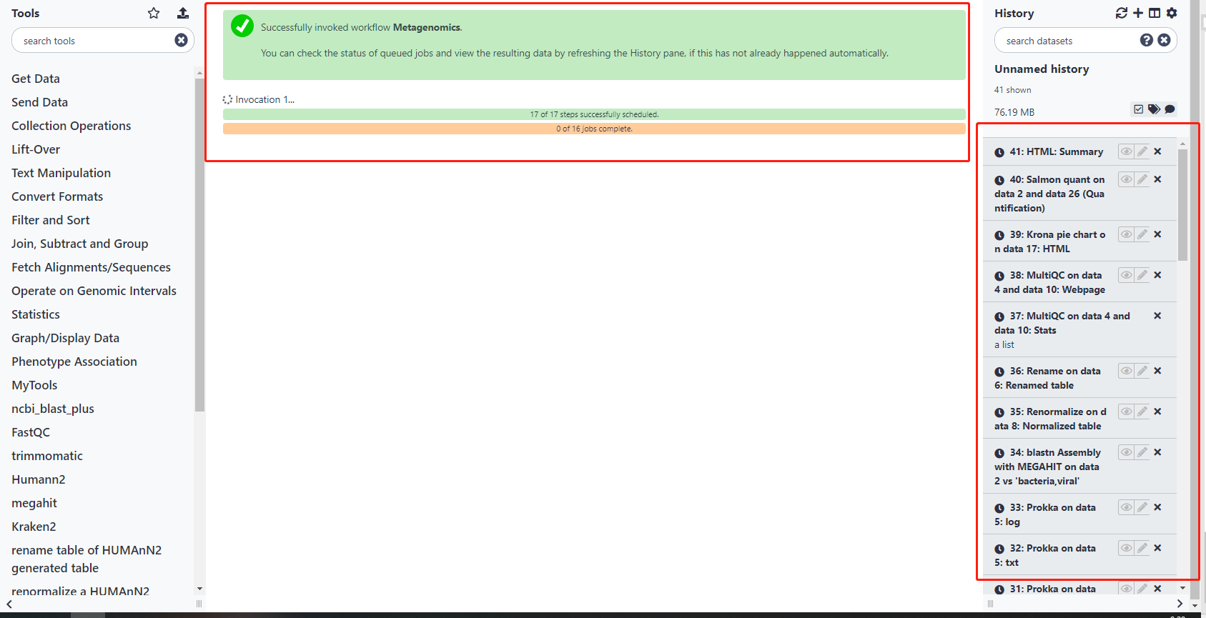

备注：右侧历史记录中灰色表示等待分析的任务，黄色表示正在分析的任务，绿色表示已经完成的任务。

1. 结果解读：

每个样本分析完成后都会有一个HTML：Summary的结果，点击小眼睛查看，机会在中间展示框展示结果。

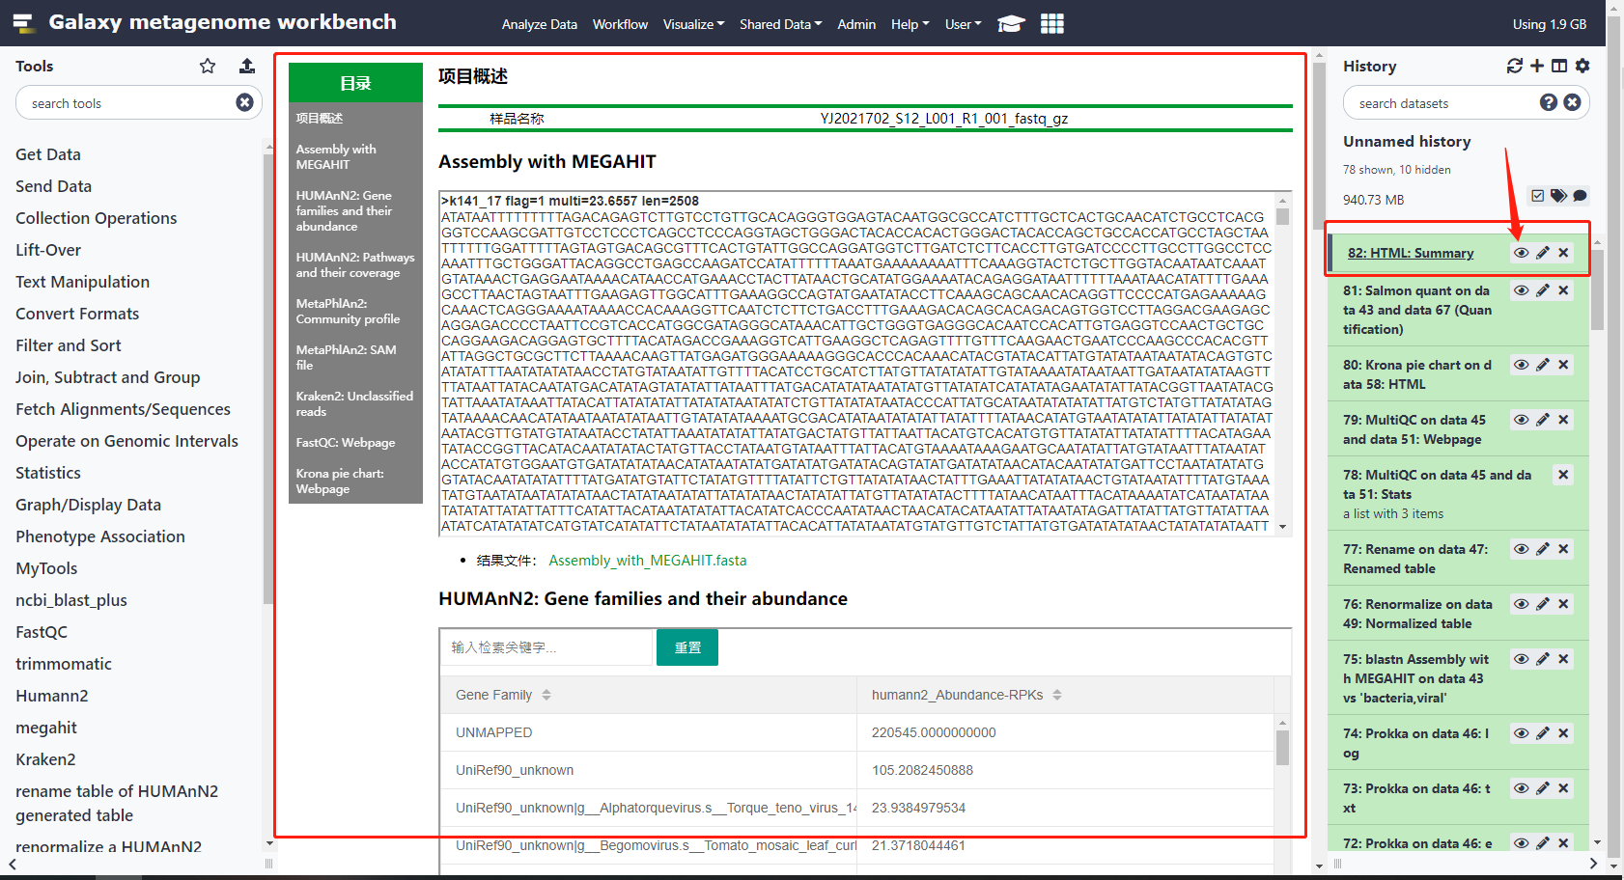

1. 清理内存

当分析样本数量过多或者数据量非常大的时候就占用大量内存。

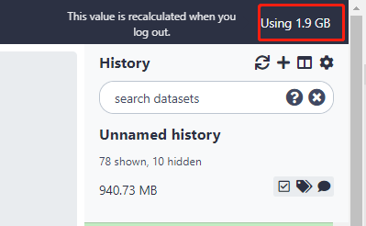

可以选择清理不再需要的history，点击View all histories.就能看到所有当前用户使用过的记录。

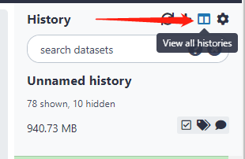

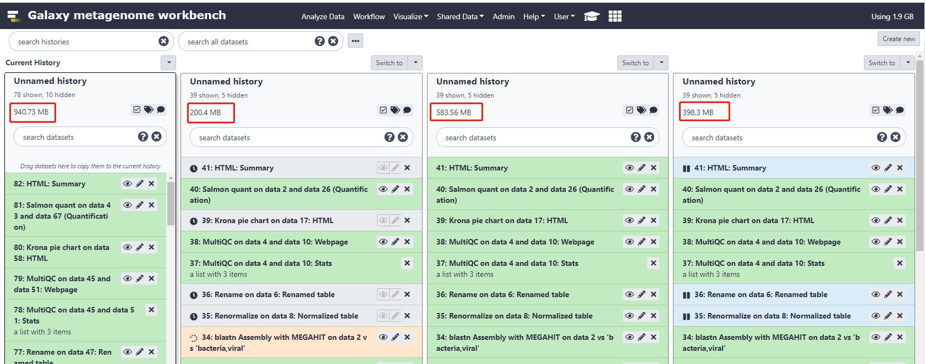

点击每条记录下的Switch to旁边的下拉菜单，选择Delete或Purge删除记录：注意：Delete删除的是本条记录，并没有删除本条记录所占有的内存，而Purge则删除了所有数据记录，包括内存和分析结果。

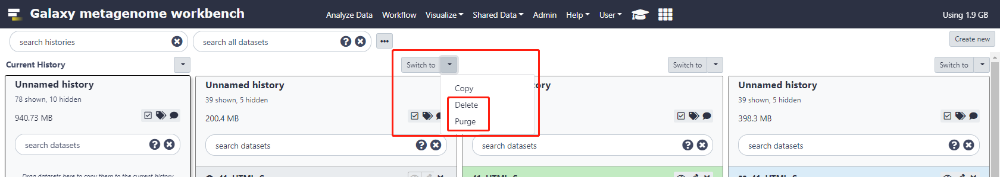

1. 下载结果：

在history中点击设置图标，点击Export History to File

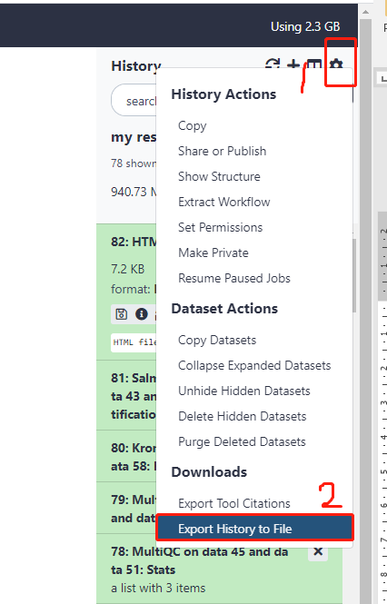

出现make this history ‘accessible’的时候点击进入设置界面：



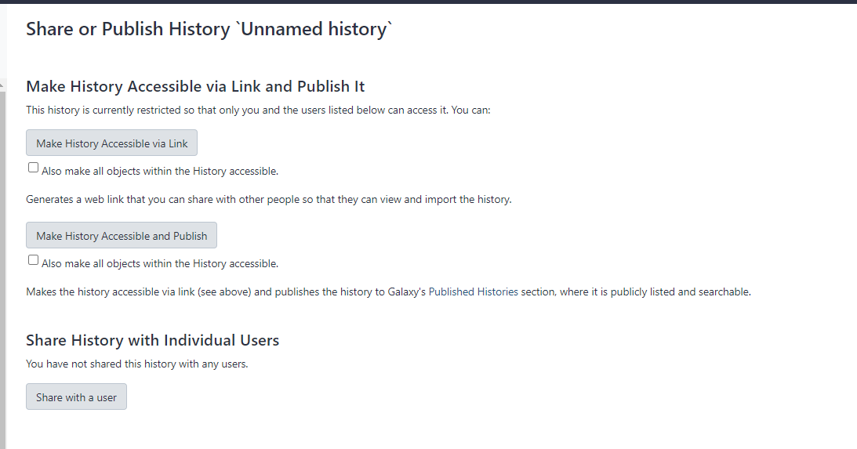

根据需要勾选，或分享给其他用户。

然后再次点击设置图标，点击Export History to file。



出现跳转链接：即可保存结果到本地。



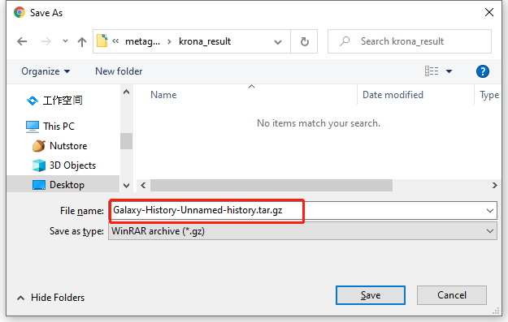

查看下载的结果

将下载结果解压后进入文件夹，会有一个datasets文件夹存放的是本次分析的所有结果

